Bollettino mensile d’informazione dei notai del Collegio di Campobasso, Isernia e Larino a cura del notaio Riccardo Ricciardi – Anno V – N. 51 – 14 luglio 1999

VOLTURA DEGLI ATTI
Come funziona la procedura “ALLINEA”?
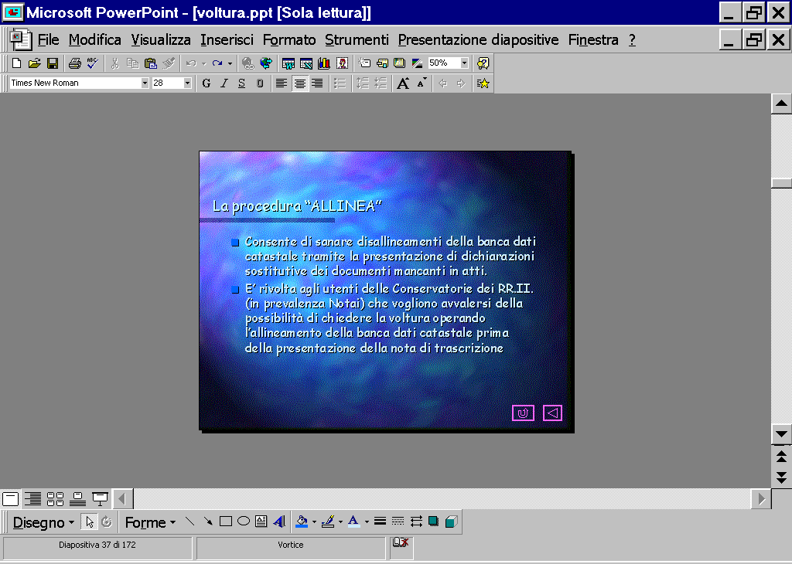
Nella C.M. n. 287/T-I-3 in data 18 dicembre 1998 Dir. Catasto relativa alla voltura automatica si precisava che la procedura denominata "Allinea” avrebbe permesso l'allineamento preventivo della banca dati catastale in
molteplici fattispecie concernenti in modo precipuo i soggetti intestati.
In luogo della redazione dei modelli F, G, e H la parte interessata avrebbe potuto utilizzare la procedura Allinea per l'allineamento preventivo della banca dati catastale nel caso di immobili iscritti al catasto urbano.

Per alcune fattispecie di errore sarebbe stato possibile inoltre utilizzare la procedura Allinea, anche successivamente alla elaborazione della voltura automatica, al fine di rimuovere le causali di sospensione.
Tale annunzio veniva ribadito nella seguente presentazione della procedura ALLEGATI:
Dal sito del Ministero delle Finanze finalmente è ora scaricabile il

Software per la redazione dei documenti di preallineamento per il Catasto Fabbricati

La procedura Allinea :
- è rivolta agli utenti delle Conservatorie dei RR.II. (in prevalenza Notai) che vogliono avvalersi della possibilità di chiedere la voltura automatica operando l'allineamento della banca dati catastale prima della presentazione della nota di trascrizione;
- consente di sanare disallineamenti della banca dati catastale tramite la ripresentazione dei documenti mancanti in atti;
- ricostruisce completamente i dati storici degli immobili;
- consente la compilazione dei documenti catastali in modo semplificato e non richiede di inserire proposte di classamento per le unità immobiliari coinvolte;
- può essere utilizzata anche successivamente alla presentazione della nota di trascrizione qualora la voltura catastale abbia dato esito negativo;
- consente una compilazione veloce dei documenti;
- prevede la possibilità di ripresentare più documenti contemporaneamente in un'unica pratica.
Ultimo aggiornamento delle pagine del sito di Allinea: 16/06/1999
Perché il programmi funzioni bisogna scaricare anche i files relativi alle tariffe e alle zone censuarie (tutte o quelle delle provincie che interessano).
La finestra di inizio del programma è la seguente
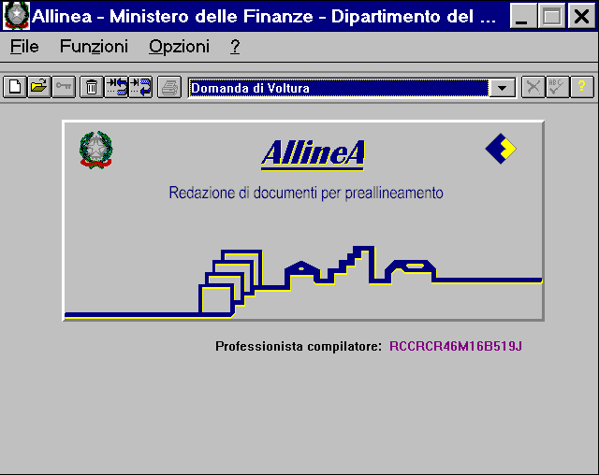
Tra le pratiche da allineare al Notaio può interessare solo una domanda di voltura già presentata, quale ad esempio quella relativa all’acquisto di un coniuge in regime di comunione legale, in modo da far acquisire le generalità del coniuge non intestatario e quindi allineare la banca dati catastali.

Scelta la domanda di voltura, si deve compilare il relativo quadro, previa selezione delle tariffe del comune interessato,
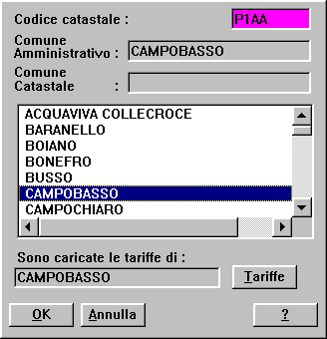
Per caricare le tariffe dei comuni di altra provincia bisogna cliccare sul bottone Tariffe
Caricamento tariffe - Zone censuarie
La funzione consente di caricare gli archivi relativi alle tariffe, ai prospetti per il classamento automatico, alle sezioni catastali e alla corrispondenza tra fogli di mappa e zone censuarie.
Gli archivi possono risiedere in qualsiasi drive o directory esistente.
Sigla Provincia: contiene la lista delle sigle automobilistiche delle provincie italiane; tramite la tendina si può scorrere la lista, oppure si può digitare la lettera iniziale della sigla della provincia per cui si vogliono caricare gli archivi.
Ricerca dell'archivio Tariffe: scelta la sigla provincia nel campo precedente, viene richiesto il percorso ed il nome dell'archivio tariffe corrispondente; tale archivio viene preso come guida per il caricamento anche dei prospetti, delle sezioni e dei fogli-zona censuaria corrispondenti; si ricorda che il nome degli archivi tariffe è: XX-TAR.DAT (dove XX è la sigla della provincia); quindi se si sono salvati gli archivi nella directory C:\TARIFFE e si vogliono caricare quelli della provincia di Isernia, si deve digitare C:\TARIFFE\IS-TAR.DAT; oppure tramite il tasto "..." si può sfogliare i drive e le directory esistenti e selezionare l'archivio tariffe che della provincia che ci interessa.

Ora si possono compilare i vari quadri che vengono proposti nel seguente ordine:

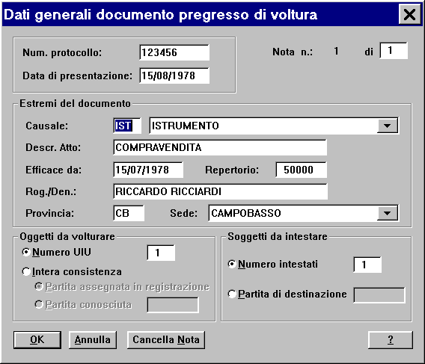
Dati Generali - Documento da preallineare di voltura
Di seguito sono descritti i campi che compongono lo schermo.
Num. Protocollo: è il numero di protocollo relativo alla presentazione al catasto del documento originario mancante in atti; è di sei caratteri e può essere numerico o alfanumerico; campo obbligatorio. (se si omette – non sempre si possono avere gli estremi della voltura in questione – il programma prosegue correttamente)
Data presentazione: è la data di presentazione
al catasto del documento originario; campo obbligatorio
(n.d.r.: nel caso in cui non si possano compilare i suddetti campi, perché, cosa frequentissima, si ignorino i dati della voltura, il programma, smentendo le istruzioni, funziona lo stesso!)
Nota n. / di: nel caso di documenti di voltura divisi in più note è il numero totale delle note di voltura che si vogliono acquisire.
Estremi del documento:
- Causale: dato obbligatorio. Deve contenere uno dei codici esistenti nel relativo elenco. Se presente, ne viene visualizzata la decodifica.Per causale = "DEN" ("Denuncia di successione) e "VUF" (Voltura d'Ufficio) sono obbligatori i seguenti campi :
- Efficace da
Per causali diverse da "DEN" e "VUF" sono obbligatori i seguenti campi :
- Efficace da
- Repertorio
- Rog./Den.
- Provincia
- Sede
- Descr. atto: dato facoltativo.
- Efficace da: campo obbligatorio; è il campo significativo per il posizionamento cronologico del documento all'interno della pratica; infatti al contrario degli altri documenti per cui è significativa la data di presentazione del documento al catasto, solo per la voltura la data significativa è quella di efficacia; per le successioni tale data deve essere quella "realmente di efficacia" nel senso che alla morte del De Cuius gli eredi possono presentare per esempio delle variazioni in suo nome, per cui per il corretto posizionamento della voltura all'interno della pratica tale data deve essere posteriore alle variazioni, oppure deve essere presentata solo la successione e poi l'eventuale vendita da parte degli eredi, ed in questo caso la data di efficacia deve essere quella di morte del De Cuius.
- Repertorio: campo numerico; il dato è obbligatorio meno che per la Denuncia di successione e per la Voltura d'Ufficio.
- Rog. / Den.: campo obbligatorio tranne che per la Denuncia di successione e la Voltura d'Ufficio.
- Provincia: dato obbligatorio tranne che per causale = "DEN" e "VUF". Prevede la sigla automobilistica (RM per Roma). Le provincie di nuova istituzione non devono ancora essere indicate; ciò non comporta alcun inconveniente poiché il codice nazionale che viene determinato da tali dati risulta invariato; digitando il campo provincia viene abilitata la tendina del campo Sede in cui sono visualizzati i comuni appartenenti alla provincia indicata.
- Sede: deve esistere se presente il campo Provincia; campo a scelta obbligata, non digitabile. Per selezionare un comune, appartenente alla provincia scelta, o si scorre l'elenco usando l'apposita freccia oppure si digita la lettera iniziale del nome del comune. Nel secondo caso il sistema proporrà il primo comune avente quell'iniziale, continuando a digitare la stessa lettera scorreranno in sequenza tutti gli altri comuni con la stessa iniziale. Nel caso di Stato estero utilizzare esclusivamente una delle dizioni previste
Oggetti da volturare:
- Numero UIU: indica il numero di unità immobiliari che si vogliono volturare; il campo è in alternativa a Intera consistenza; a seconda del numero di unità immobiliari che viene indicato verranno proposti tanti quadri di acquisizione di unità immobiliari.
- Intera consistenza: in alternativa al numero di unità immobiliari, significa che si vogliono volturare tutti gli immobili presenti nella partita che si indica in uno dei due campi seguenti:
- Partita assegnata in registrazione: la voltura è preceduta nella pratica cronologicamente da un documento in cui la Ditta descritta non è presente in Catasto, per cui la partita verrà assegnata in registrazione; da tale partita verranno prese tutte le unità immobiliari presenti per essere volturate nel presente documento (es. è stato compilato un accatastamento precedente a questa voltura con due intestati e tre unità immobiliari: al momento della registrazione la ditta verrà inscritta in catasto a partita nuova con tre unità immobiliari, queste saranno poi tutte volturate dal presente documento).
- Partita conosciuta: le unità immobiliari che si vogliono volturare sono presenti in una ditta o già presente in catasto o in un documento della pratica cronologicamente precedente in cui sia stata indicata una partita di destinazione conosciuta
Soggetti da intestare:
- Numero intestati: indica il numero di inte-
stati che costituiscono una nuova ditta da inscrivere in catasto a cui si vogliono volturare gli oggetti descritti in precedenza; il campo è in alternativa a Partita di destinazione; a seconda del numero di intestati che viene indicato verranno proposti tanti quadri di acquisizione di soggetti.
- Partita di destinazione: indica che la ditta è già conosciuta in catasto ed è presente al numero di partita che si indica; tale campo è in alternativa al Numero intestati.

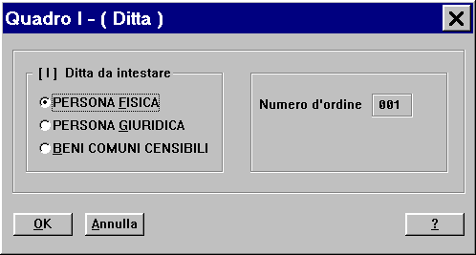

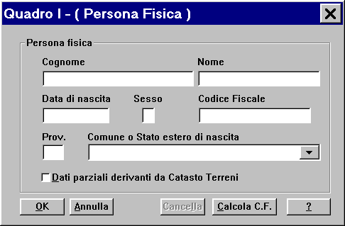
Quadro I - ( Persona Fisica )
Consente l'acquisizione dei dati anagrafici della persona fisica, titolare dei diritti reali sulle unità immobiliari oggetto di denuncia di Nuova Costruzione , di Unità afferenti con Intestati o di Voltura.
Cognome e Nome: i caratteri ammessi sono solo lettere ed apostrofo; i campi sono entrambi obbligatori.
Data di nascita: data di nascita dell'intestato.
Sesso: ammette solo valori M e F.
Codice fiscale: codice fiscale dell'intestato; il
dato può essere immesso direttamente o cal-
colato tramite la funzione Calcola CF.
Provincia: prevede la sigla automobilistica (RM per Roma e EE se il luogo di nascita è in uno stato estero). Le provincie di nuova istituzione non devono ancora essere indicate; ciò non comporta alcun inconveniente poiché il codice nazionale che viene determinato da tali dati risulta invariato; digitando il campo provincia viene abilitata la tendina del campo Comune in cui sono visualizzati i comuni appartenenti alla provincia indicata.
Comune: campo a scelta obbligata, non digitabile. Per selezionare un comune, appartenente alla provincia scelta, o si scorre l'elenco usando l'apposita freccia oppure si digita la lettera iniziale del nome del comune. Nel secondo caso il sistema proporrà il primo comune avente quell'iniziale, continuando a digitare la stessa lettera scorreranno in sequenza tutti gli altri comuni con la stessa iniziale. Nel caso di Stato estero utilizzare esclusivamente una delle dizioni previste.
Dati parziali derivanti da Catasto Terreni: selezionando questo campo si intende inscrivere un vecchio intestatario già presente in Catasto Terreni, per il quale si conoscono solo dati parziali, e per il quale non è calcolabile il Codice Fiscale; tale scelta ammette la compilazione parziale dei dati dell'intestato.
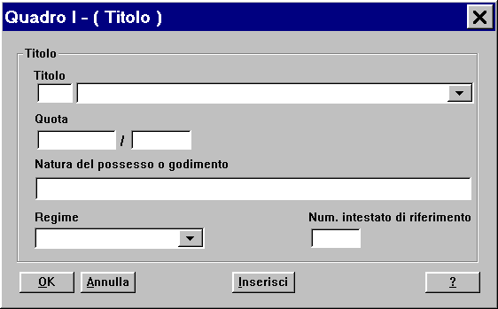
Quadro I - ( Titolo )
Consente l'acquisizione del titolo di possesso di cui gode il soggetto acquisito.
Titolo: codifica e tipologia del titolo di possesso; è obbligatorio in alternativa al campo "natura del possesso o godimento".
Quota: indica la quota di possesso del titolo; è obbligatoria solo in corrispondenza dei titoli che ammettono la divisione in quote(es. compropietario per , usufruttuario per, ecc.), non deve essere indicata se è dichiarato il campo "natura del possesso o godimento".
Natura del possesso o godimento: titolo in chiaro; è obbligatorio in alternativa al codice titolo.
Regime: codice del regime del possesso; può valere S per separazione legale dei beni, C per comunione e B per bene personale.
Num. intestato di riferimento: numero d'ordine dell'intestato con cui vige la comunione legale; per poter impostare questo campo occorre indicare C nel campo regime.
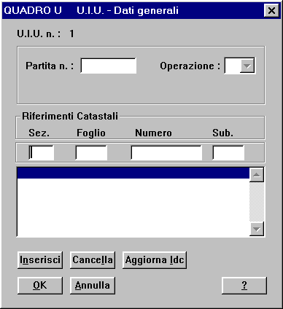

Quadro U U.I.U. - Dati generali
Consente, per ogni unità immobiliare referenziata sul documento, l'acquisizione dei dati identificativi dell'unità stessa.
Nel caso sia stato caricato l'archivio delle Sezioni in cui sono divisi i Comuni della provincia , la procedura al momento dell'acquisizione dei dati inseriti effettua un controllo tra la sezione indicata nell' identificativo dell'unità immobiliare e quelle relative al Comune del documento, emettendo, nel caso di incongruenza, un messaggio di avvertimento, che consente comunque di proseguire l'acquisizione dei dati.
U.I.U. numero: numero progressivo della unità nell'ambito del modello; è proposto da sistema e non modificabile.
Partita: campo che conterrà il valore della
partita di destinazione nel caso le unità im-
mobiliari vadano inscritte a ditta già esistente in atti (partita di destinazione conosciuta per gli Accatastamenti e le Unità afferenti con intestati, partita di destinazione nei soggetti da intestare per le Volture);solo partita 'À Beni Comuni non Censibili o '0' (zero) Beni Comuni Censibili per Variazioni e Unità Afferenti.
Operazione: tipo di operazione cui è soggetta l'unità immobiliare; campo obbligatorio. Nei casi di dichiarazione di fabbricato urbano e denuncia di unità afferenti con intestati è impostato da sistema al valore C (costituzione) e non è modificabile, per la denuncia di variazione può assumere i valori V (variazione), C (costituzione) e S (soppressione); per unità afferenti può assumere i valori C (costituzione) e S (soppressione); per le Volture il campo è inibito e non assume alcun valore; tali valori si possono selezionare con l'apposita combo-box. Si ricordi che per uiu soppressa e domanda di voltura gli unici campi dichiarabili sono la partita ed i riferimenti catastali.
Riferimenti catastali: gli identificativi catastali devono essere digitati uno alla volta nell'apposito campo e inseriti nella tabella sottostante tramite il tasto "Aggiorna IDC". A questo riguardo occorre notare il posizionamento del cursore nella tabella per evitare di ricoprire i dati già inseriti, l'IDC che si sta trattando sarà inserito nella riga evidenziata dal colore diverso. Gli unici campi obbligatori sono Foglio e Numero; non ci possono essere IDC duplicati. Per modificare o cancellare un identificativo ci si posiziona sulla relativa riga di tabella e si seleziona, i dati vengono quindi riportati nel campo di acquisizione per poter essere modificati o cancellati. Da ricordare che nella denuncia di variazione per causale DET e operazione C non può esistere subalterno. In fase di prima acquisizione, per facilitare l'inserimento dei dati il sistema propone i riferimenti catastali della unità immobiliare precedente, ad esclusione dei subalterni; i dati riproposti dal sistema sono comunque modificabili.
A compilazione e controllo della pratica effettuati, il file creato può essere ora esportato come avviene nella procedura NOTA nel
modo seguente
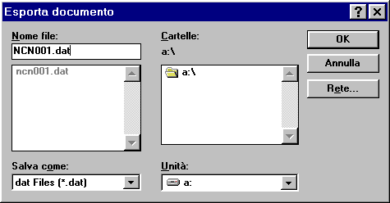
Il file dovrebbe essere recepito dalla Conservatoria dei RR.II. al momento della presentazione della voltura automatica, o anche successivamente ad errori di disallineamento evidenziati: l’an e il quando sono entrambi incerti: bisogna sperimentare!

IRRECIVIBILITÀ DEGLI ATTI
Il notaio può essere mandatario del mutuatario?
In un contratto di mutuo predisposto dall’Unicredito Italiano veniva inserito il seguente articolo relativo alla cancellazione di una precedente formalità a favore di altra banca:
“Art 6
Allo scopo di realizzare la priorità del grado dell'ipoteca da iscriversi a garanzia del presente mutuo, la parte mutuataria destina il sopraindicato importo finanziato di lire ---- all'estinzione del mutuo ipotecari concesso dalla ----- la quale, come risulta dall'acclusa comunicazione resa in data -----, ha indicato in lire ------ la somma necessaria per procedere a detta estinzione - beninteso ove questa sia effettuata entro il ----- e quindi alla cancellazione della ipoteca precedentemente iscritta.
La parte mutuataria, pertanto, autorizza la Banca a corrispondere la somma relativa al netto ricavo del presente mutuo a persona da essa parte mutuataria designata con contestuale atto separato la quale, in base ad istruzioni specifiche irrevocabili, provvederà all'estinzione del precedente mutuo di ---- e alle formalità relative alla cancellazione dell'ipoteca costituita in garanzia dello stesso, nonché alla restituzione alla parte mutuataria mandante di quanto eventualmente residuasse una volta effettuate le operazioni sopraindicate.”
Nulla da eccepire al riguardo; senonché era nelle intenzioni della Banca che la parte mutuataria e il Notaio sottoscrivessero il seguente
“MANDATO IRREVOCABILE
Egregio Notaio Dr ----
Con riferimento al mutuo ipotecario di Lit ----(di seguito '1 Mutuo) concessomi/ci dal Credito Italiano spa filiale di .... (di seguito la Banca) con atto a Suo rogito in data odierna, con la presente Le conferisco/iamo mandato irrevocabile, anche nell'interesse della Banca, di provvedere all'estinzione del mutuo precedentemente concessomi/ci da .... con atto in data rogito Notaio dr …….. per originarie Lit .... in linea capitale (debito residuo al ... di L …..) ed alla cancellazione dell'iscrizione della garanzia ipotecaria ad esso relativa.
All'uopo la Banca provvederà a corrisponderle la Somma relativa al netto ricavo del Mutuo.
Sarà sua cura provvedere al versamento a .... di quanto alla stessa dovuto in linea capitale, interessi, spese ed oneri accessori in relazione a detto mutuo, contro rilascio di quietanza liberatoria attestante la provenienza delle somme impiegate nel versamento e di assenso alla cancellazione dell'ipoteca precedentemente iscritta in suo favore, nonché alle formalità ad essa cancellazione relative.
Una volta espletati gli adempimenti soprain-
dicati sarà, inoltre, Sua cura trasmettere alla Banca la relativa documentazione in Suo possesso e restituirmi/ci quanto fosse eventualmente residuato.
Resta inteso che, ove per qualsiasi motivo, le somme a Sua disposizione risultassero insufficienti ai fini anzidetti, ferma la possibilità da parte mia/nostra di procedere tempestivamente all'integrazione delle stesse, Ella procederà alla immediata restituzione alla Banca di quanto dalla stessa precedentemente corrispostole.”
È pacifico che il notaio non potrebbe ricevere un atto in cui egli intervenga anche quale procuratore, generale o speciale, di un terzo, perche` il notaio non puo` costituirsi in atto come parte, neppure in senso formale.
E forse per questo La Banca ha evitato il mandato al Notaio nell’atto stesso.
Ma la norma prevede anche l’impossibilita` di ricevere atti in cui interviene direttamente persona di cui il notaio sia procuratore. D’altra parte, non c’è dubbio che è assolutamente irrilevante l'interesse che il notaio ha alla stipula dell'atto in quanto ha ricevuto un incarico professionale in tal senso: la prestazione del notaio, quale libero professionista, si basa su un contratto d'opera al quale egli, come contraente, non puo` che essere interessato.
Ma nel caso di specie si travalica il semplice interesse alla stipula dell’atto: si pretende che al Notaio venga affidato un mandato che normalmente viene affidato alla Banca stessa; tant’è che su “aut aut” del Notaio la Banca ha accettato di ricevere, al posto del Notaio, l’incarico “de quo”.

